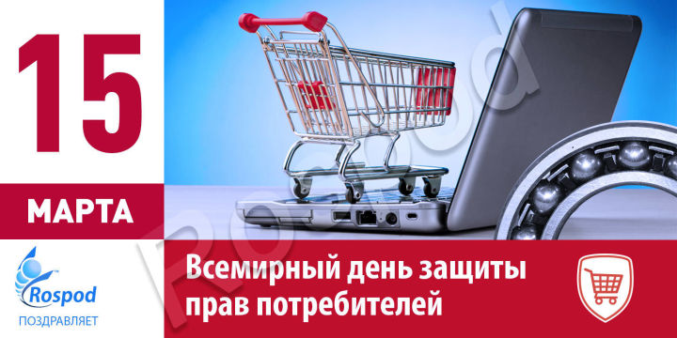

Всемирный день защиты прав потребителей в 2022 году отмечается под девизом «Справедливые цифровые финансовые услуги»

Ежегодно во всем мире празднуется День защиты прав потребителей. Масштаб всемирности этого праздника говорит о той значимости, которая придаётся защите прав потребителей во всех странах, ведь добросовестное поведение лиц, осуществляющих предпринимательскую деятельность, и соблюдение прав потребителей, способствует развитию благоприятных экономических правоотношений в частности, государства и общества в целом.
По сложившейся традиции Международная организация потребителей (Consumers international, СI) каждый год определяет тематику Всемирного дня прав потребителей, чтобы привлечь внимание общественности к той или иной наиболее актуальной проблеме. В этом году Consumers International предложила общественности сосредоточиться на правах потребителей в сегменте цифровых финансовых услуг и приняла решение провести Всемирный день прав потребителей под девизом «Fair Digital Finance» - «Справедливые цифровые финансовые услуги».

Цифровые технологии кардинально меняют привычные рынки платежей

Цифровые технологии кардинально меняют привычные рынки платежей, кредитования, страхования, становясь ключевым фактором для потребителей финансовых услуг. Использование цифровых технологий и интернета позволило финансовым организациям ускорить и упростить доступ к своим услугам. Появились банкоматы, платежные банковские и небанковские терминалы – устройства самообслуживания, средства платежей, которые делают возможным оплату товаров и услуг без участия продавца, либо обналичивание денежных средств без участия банковского кассира. Безусловным преимуществом такого развития является прозрачность и скорость оказания финансовых услуг.
В период развития пандемии СOVID-19 и введения ограничительных мер возникла тенденция, связанная с развитием цифровых услуг. Преимуществом такого развития является прозрачность и скорость оказания финансовых услуг.
Однако в таких условиях существенно возрастает и риск финансового мошенничества, а отдельные категории граждан могут быть ограничены в доступе к услугам, которые перестают оказываться в традиционных каналах.
Многочисленные исследования показывают, что экономические кризисы и связанное с ними сокращение доходов традиционно являются временем активизации финансовых мошенников. В последние годы, особенно в аспекте перехода на дистанционные каналы обслуживания, оказалось очевидным, что скорость развития мошеннических систем в банковской сфере существенно превышает скорость построения защиты от таких противозаконных действий, что создает новые и усугубляет традиционные риски для тех, кто находится в уязвимом положении и не готов к таким динамичным переменам. Финансовые организации зачастую не разъясняют клиентам как эффективно и безопасно пользоваться услугой. В результате доверчивые и пожилые клиенты становятся объектом интереса для мошенников.
Как показывает анализ обращений на нарушения прав потребителей при оказании финансовых услуг, поступающих в органы Роспотребнадзора, наиболее актуальными нарушениями прав потребителей являются:
- навязывание дополнительных услуг без согласия потребителя;
- отказ в предоставлении финансовых услуг;
- блокировка банковских карт;
- хищение денежных средств со счета;
- одностороннее изменение условий кредитного договора;
- взыскание задолженности.
Быстро развивающийся и сложный характер цифровых финансовых услуг демонстрирует потребность в инновационных подходах к регулированию, а также в цифровых финансовых услугах и продуктах, в основе которых лежит защита и расширение прав и возможностей потребителей.
Требуется изменение механизмов защиты прав потребителей финансовых услуг по переводу денежных средств, в связи с низким уровнем безопасности таких операций, с целью защиты денежных средств потребителей от действий киберпреступников и телефонных мошенников. Для обеспечения справедливого цифрового финансирования для всех нужен глобальный, совместный и скоординированный подход.
Одной из основных задач по развитию отрасли информационных технологий в России является развитие инфраструктуры электронной коммерции, которая определена в Стратегии развития отрасли информационных технологий в Российской Федерации на 2014-2020 годы и на перспективу до 2025 года, утвержденной распоряжением Правительства Российской Федерации от 1 ноября 2013 г. №2036-р. В документе отмечено, что развитие цифровой экономики не должно ущемлять интересов граждан. В связи с этим, защита потребителей в сфере электронной коммерции, осуществляемой хозяйствующими субъектами посредством информационно-телекоммуникационных сетей, обозначена среди ожидаемых результатов реализации Стратегии государственной политики Российской Федерации в области защиты прав потребителей на период до 2030 года.

Информация подготовлена Консультационным пунктом
Филиал ФБУЗ «Центр гигиены и эпидемиологии в Чукотском автономном округе
в городском округе Эгвекинот»,
п.Эгвекинот, ул.Ленина, 24А, тел. 2-21-57, 2-24-32

